Descripcion del SO:

OnWorks openSUSE online, un programa comunitario patrocinado por SUSE Linux y otras empresas. Promoviendo el uso de Linux en todas partes, este programa proporciona acceso gratuito y fácil a openSUSE, una distribución completa de Linux.

El proyecto openSUSE tiene tres objetivos principales: hacer de openSUSE el Linux más fácil de obtener para cualquier persona y la distribución de Linux más utilizada; aprovechar la colaboración de código abierto para hacer de openSUSE el entorno de distribución y escritorio de Linux más utilizable del mundo para usuarios de Linux nuevos y experimentados; simplifique y abra drásticamente los procesos de desarrollo y empaquetado para hacer de openSUSE la plataforma de elección para los desarrolladores de Linux y los proveedores de software.

¿Es open source o con licencia ?

Es Open sourse

¿Hay juegos instalados?

Tiene juegos

¿Cuales son los recursos de Hard que tiene la MV?

Amd 64bit 512mg 3 ½ gb disco

¿Cómo se accede a la ventana de comandos?

Para acceder a ella existen dos métodos, lo cuales vamos a describir paso a paso.  
El primero de ellos será el más utilizado. Pulsa a la vez Alt+F2, así aparece el ejecutor : Ahora y tecleamos **konsole** y pulsamos **Enter**,

El Segundo es mediante el **Menu K** (normalmente representado por el camaleón de OpenSuse

Capturar una imagen del file explorer (ejemplo)

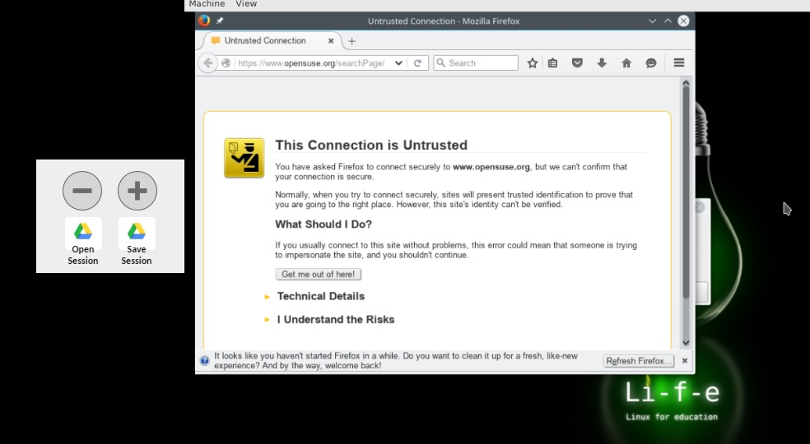

¿Puedo instalar aplicaciones ?¿Por qué?

La instalación de nuevo software es normalmente sencillo en openSUSE. Hay un gestor de paquetes de software, que te permite instalar y eliminar software muy facilmente, es algo similar a las tiendas de aplicaciones que se pueden encontrar en los modernos sistemas operativos de los teléfonos inteligentes.

Simplemente abre el gestor de software de YaST instalar/desinstalar software.

Ahora busca el software que quieras instalar, seleccionalo y haz clic en Aceptar. El gestor de paquetes ahora se encargará de todo, buscará el paquete RPM del software que buscas dentro de los repositorios que tengas configurados, y lo instalará incluyendo cualquier dependencia. Después de que se complete la instalación, la aplicación debería aparecer en el menú de inicio